AsterERP 最终用户操作手册
从登录开始，一步一步学会使用所有默认管理员菜单
项目 | 内容
适用对象 | 第一次使用 AsterERP 的最终用户、业务管理员、系统管理员
覆盖范围 | admin 默认管理员可进入的 SYSTEM、客户A WMS、客户A MES、客户B WMS
截图规范 | 本地真实页面截图，蓝色圆点序号对应步骤说明
生成日期 | 2026-06-11
阅读方法
先看截图上的蓝色序号，再看截图下方步骤表；每个步骤都会说明先做什么、再看哪里、最后能达到什么效果。

目录
章节 | 内容
开始使用
 | 登录系统
 | 选择工作区
 | 首页
SYSTEM 平台管理
 | 租户管理
 | 应用中心
 | 租户应用
 | 用户租户关系
 | 用户应用角色
SYSTEM 系统设置
 | 用户管理
 | 部门管理
 | 岗位管理
 | 菜单管理
 | 角色管理
 | 角色授权弹窗
 | 字典管理
 | 系统参数
 | 通知公告
 | 操作日志
 | 登录日志
 | 在线用户
 | 任务调度
 | 任务执行日志
租户应用工作区
 | 租户首页（客户A WMS）
 | 运行时页面
 | 运行时菜单
 | 运行时列视图保存
 | 字典管理（租户运行时）
 | 系统参数（客户A WMS）
 | 应用安装
 | 客户B WMS 菜单差异
常见问题 | 权限不足、网络异常、数据为空、登录失败
附录 | 菜单与页面路径映射

使用前先知道
默认管理员视角
本手册以默认管理员 admin 登录后的实际可见菜单为准。不同账号看到的菜单可能更少，这是权限控制的正常表现。

登录前准备
- 确认后端和前端服务已启动，浏览器能打开 AsterERP 登录页。
- 准备管理员提供的用户名和密码；演示环境使用 admin / admin123。
- 如果使用手机验证码登录，演示验证码为 123456。
- 确认自己要进入的工作区，例如 SYSTEM、客户A WMS、客户A MES 或客户B WMS。

通用界面规则
- 左侧菜单用于进入功能；没有看到某菜单，通常说明当前账号或工作区没有权限。
- 顶部显示当前用户和工作区，点击用户区域可退出登录。
- 列表页通常包含查询区、工具栏、表格、分页和行操作按钮。
- 新增、编辑、删除、启用、停用、发布等按钮都受权限控制；按钮不可见时请联系管理员。
- 保存失败时先检查必填项，再检查是否有重复编码或权限不足。

标准列表页通用操作
操作 | 先做什么 | 达到效果
查询 | 在查询框输入关键字或选择状态，再点查询。 | 表格刷新，只显示符合条件的数据。
重置 | 点击重置或清空筛选条件。 | 恢复默认列表。
新增 | 点击右上角新增按钮，填写必填项并保存。 | 新增记录出现在列表中。
编辑 | 点击行内编辑图标，修改字段并保存。 | 该行数据更新。
删除 | 点击删除并在确认框确认。 | 记录被删除或标记为删除。
启用/停用 | 选择记录或点击行内状态按钮。 | 状态切换，后续功能按新状态判断。
分页 | 使用底部分页和每页条数。 | 查看更多数据但不一次性加载所有记录。
列设置 | 点击列设置，勾选或调整列。 | 当前表格显示更适合自己的字段。
小白提示
大多数菜单都遵循这套列表页规则。看不懂某个图标时，把鼠标放上去，系统通常会显示“编辑、删除、日志”等提示文字。

开始使用

登录系统
项目 | 说明
所在工作区 | -
从哪里进入 | 登录
这个页面能做什么 | 使用账号密码或手机验证码进入 AsterERP。

页面主要内容
- 用户名：输入管理员提供的账号。
- 密码：输入管理员提供的密码；演示环境为 admin123。
- 手机验证码登录：测试验证码为 123456，会进入同一演示管理员账号。
截图：登录系统（蓝色序号对应下表步骤）
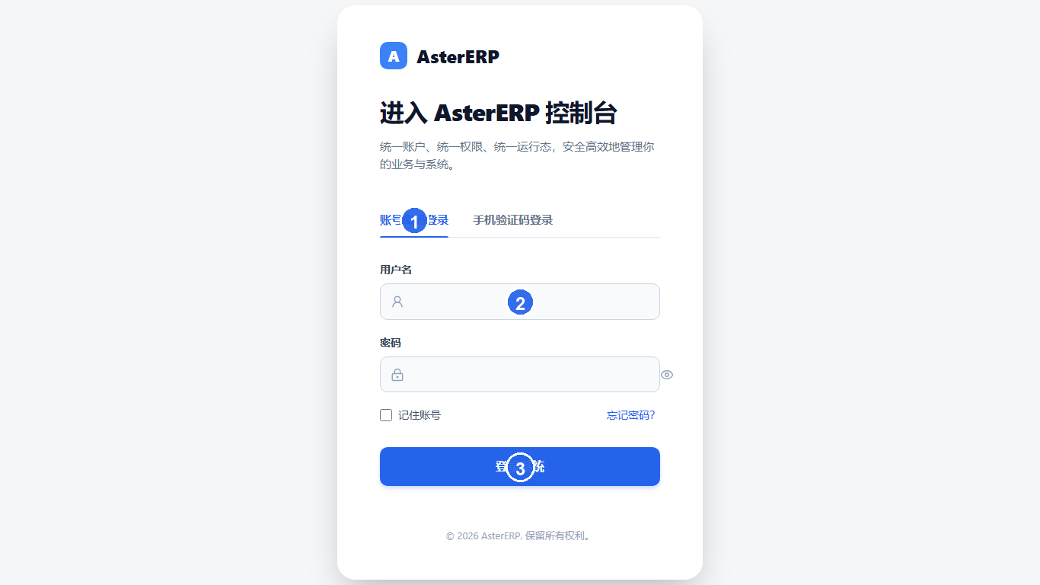

截图编号步骤
序号 | 先做什么 | 再做/查看什么 | 能达到什么效果
1 | 选择“账号密码登录”。 | 先确认入口、菜单或页面标题。 | 准备输入账号和密码。
2 | 输入用户名 admin 和密码 admin123。 | 再填写条件、选择记录或查看列表。 | 系统校验账号密码。
3 | 点击“登录系统”。 | 最后点击操作按钮，并看系统反馈。 | 登录成功后进入工作区选择。
常见失败或注意事项
如果提示登录失败，先检查账号、密码和验证码；连续失败时联系管理员重置密码。

选择工作区
项目 | 说明
所在工作区 | -
从哪里进入 | 工作区
这个页面能做什么 | 选择要进入的租户和应用。

页面主要内容
- 默认租户 / SYSTEM：平台和系统管理功能。
- 客户A / WMS、客户A / MES、客户B / WMS：租户业务应用工作区。
- 搜索框：按租户名、应用编码或应用名称查找。
截图：选择工作区（蓝色序号对应下表步骤）
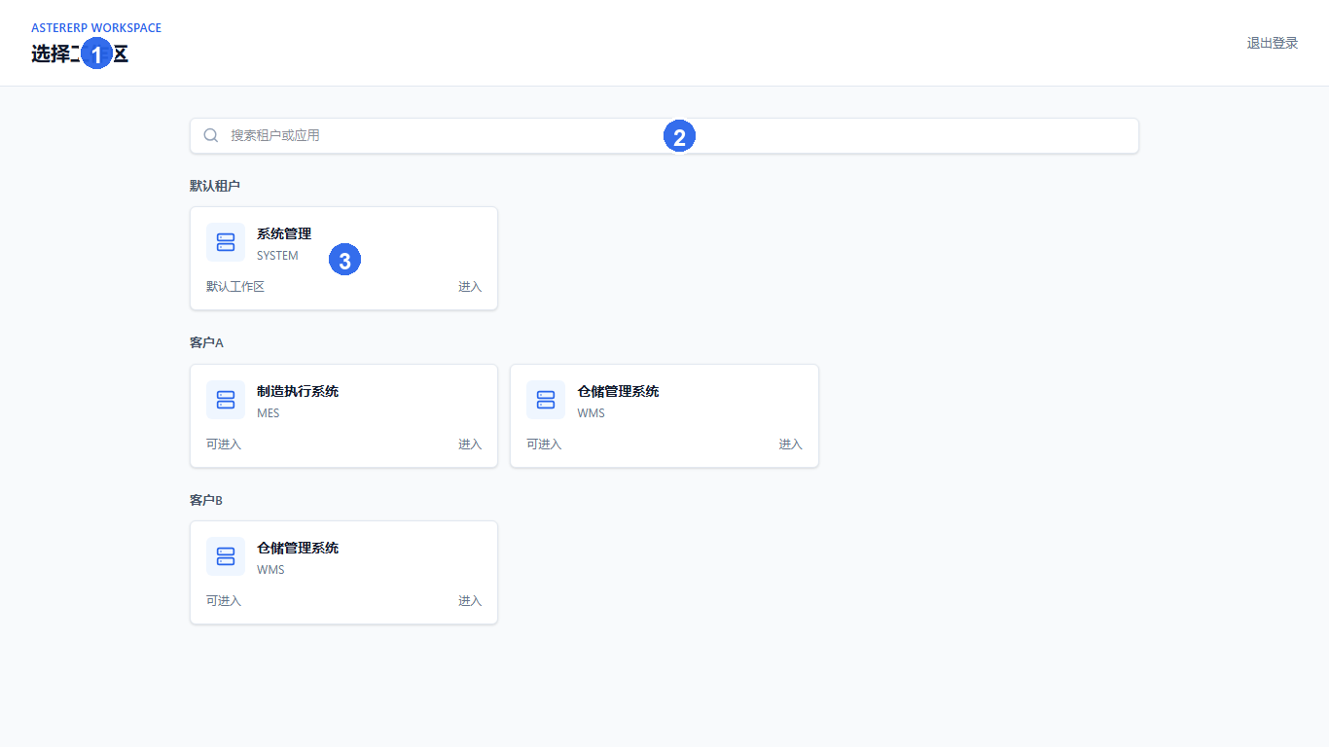

截图编号步骤
序号 | 先做什么 | 再做/查看什么 | 能达到什么效果
1 | 查看按租户分组的工作区。 | 先确认入口、菜单或页面标题。 | 知道自己能进入哪些租户应用。
2 | 可用搜索框查找租户或应用。 | 再填写条件、选择记录或查看列表。 | 快速定位目标工作区。
3 | 点击工作区卡片。 | 最后点击操作按钮，并看系统反馈。 | 系统加载该工作区的菜单和权限。
常见失败或注意事项
没有看到某个工作区，通常是账号尚未配置租户成员或应用角色。

首页
项目 | 说明
所在工作区 | 默认租户 / SYSTEM
从哪里进入 | 左侧菜单 > 首页
这个页面能做什么 | 查看工作台指标、快捷入口、待办审批和运行环境状态。

页面主要内容
- 统计卡片：用户、角色、部门、菜单数量。
- 快捷业务入口：快速跳转用户、角色、部门、字典。
- 待办与审批中心：展示日常工作流示例。
截图：首页（蓝色序号对应下表步骤）
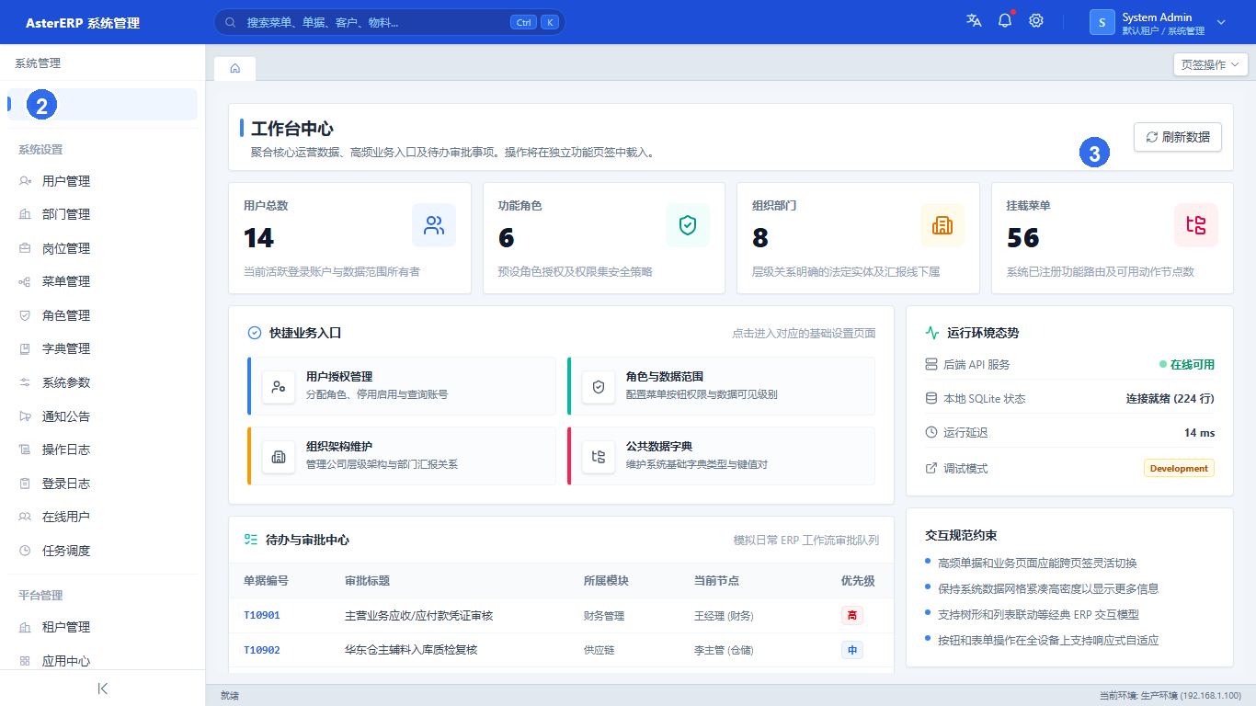

截图编号步骤
序号 | 先做什么 | 再做/查看什么 | 能达到什么效果
1 | 从左侧菜单进入首页。 | 先确认入口、菜单或页面标题。 | 系统打开工作台中心。
2 | 查看用户、角色、部门、菜单等统计卡片。 | 再填写条件、选择记录或查看列表。 | 快速了解当前系统基础数据规模。
3 | 点击快捷入口或刷新数据。 | 最后点击操作按钮，并看系统反馈。 | 进入常用页面或更新工作台数据。
常见失败或注意事项
首页用于快速导航和观察系统状态，具体维护动作请进入对应菜单完成。

SYSTEM 平台管理
菜单分组说明
“平台管理”是目录，用来收纳租户、应用和用户授权关系。它本身不保存数据，点击其子菜单完成维护。

租户管理
项目 | 说明
所在工作区 | 默认租户 / SYSTEM
从哪里进入 | 左侧菜单 > 租户管理
这个页面能做什么 | 维护平台客户租户主数据，例如租户名称、编码、联系人和启停状态。

页面主要内容
- 租户名称、租户编码：识别客户或组织。
- 状态：启用后才能正常使用。
- 联系人、联系电话、配置 JSON、备注：用于平台运维记录。
截图：租户管理（蓝色序号对应下表步骤）
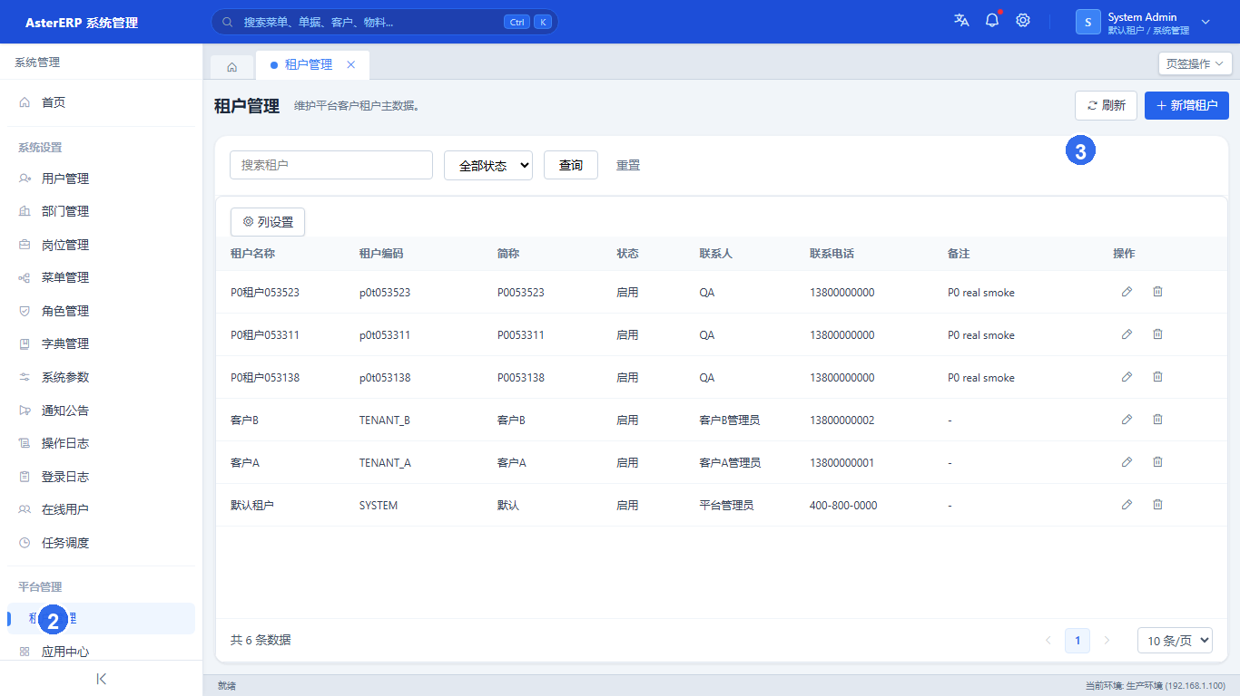

截图编号步骤
序号 | 先做什么 | 再做/查看什么 | 能达到什么效果
1 | 进入“平台管理 > 租户管理”。 | 先确认入口、菜单或页面标题。 | 页面显示租户列表。
2 | 按关键字或状态筛选。 | 再填写条件、选择记录或查看列表。 | 列表只保留符合条件的租户。
3 | 点击新增、编辑或删除。 | 最后点击操作按钮，并看系统反馈。 | 完成租户资料维护。
常见失败或注意事项
停用租户会影响该租户下用户进入应用，操作前要确认影响范围。

应用中心
项目 | 说明
所在工作区 | 默认租户 / SYSTEM
从哪里进入 | 左侧菜单 > 应用中心
这个页面能做什么 | 维护 SYSTEM、WMS、MES 等应用主数据和默认入口。

页面主要内容
- 应用名称、应用编码：例如 SYSTEM、WMS、MES。
- 应用类型：平台或业务。
- 默认路由、图标、版本：控制应用显示和入口。
截图：应用中心（蓝色序号对应下表步骤）
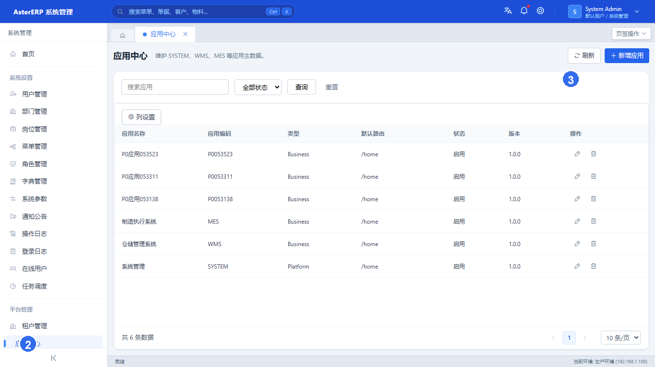

截图编号步骤
序号 | 先做什么 | 再做/查看什么 | 能达到什么效果
1 | 进入“平台管理 > 应用中心”。 | 先确认入口、菜单或页面标题。 | 查看平台可发布的应用。
2 | 检查应用编码、类型、状态和版本。 | 再填写条件、选择记录或查看列表。 | 确认应用是否可安装。
3 | 新增或编辑应用信息。 | 最后点击操作按钮，并看系统反馈。 | 应用资料保存到平台主数据。
常见失败或注意事项
应用编码会被菜单、安装关系和角色授权引用，创建后不要随意更改。

租户应用
项目 | 说明
所在工作区 | 默认租户 / SYSTEM
从哪里进入 | 左侧菜单 > 租户应用
这个页面能做什么 | 维护租户与应用之间的安装关系和品牌配置。

页面主要内容
- 租户 ID + 应用编码：确定某租户安装了哪个应用。
- 状态：启用或停用应用实例。
- 品牌配置：系统名称、主题色、Logo、favicon。
截图：租户应用（蓝色序号对应下表步骤）
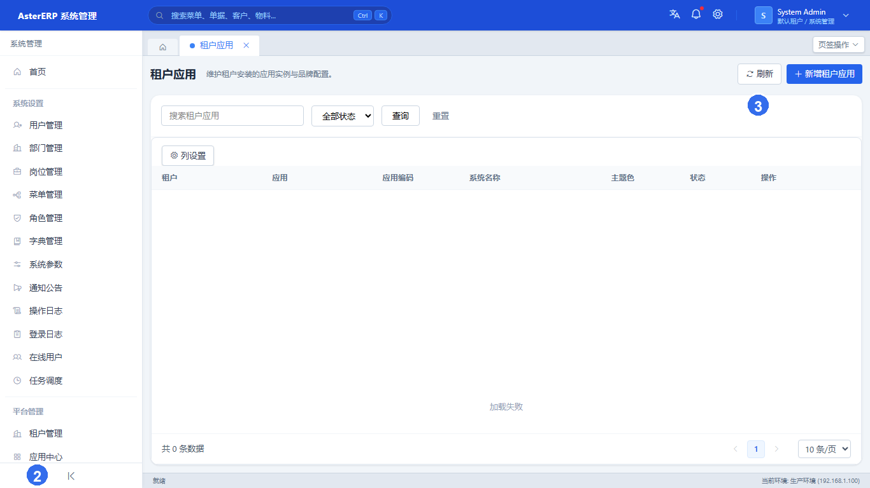

截图编号步骤
序号 | 先做什么 | 再做/查看什么 | 能达到什么效果
1 | 进入“平台管理 > 租户应用”。 | 先确认入口、菜单或页面标题。 | 查看每个租户已安装的应用。
2 | 查看应用状态、系统名称和主题色。 | 再填写条件、选择记录或查看列表。 | 判断租户应用是否启用。
3 | 新增、编辑或删除安装关系。 | 最后点击操作按钮，并看系统反馈。 | 调整租户可用应用。
常见失败或注意事项
租户应用停用后，该租户用户可能无法进入对应应用工作区。

用户租户关系
项目 | 说明
所在工作区 | 默认租户 / SYSTEM
从哪里进入 | 左侧菜单 > 用户租户关系
这个页面能做什么 | 维护统一账号能进入哪些租户，以及在租户内的部门、岗位和管理员身份。

页面主要内容
- 用户 ID、租户 ID：绑定用户与租户。
- 部门 ID、岗位 ID：确定用户在租户内的组织身份。
- 租户管理员、默认租户、状态：影响入口和管理权限。
截图：用户租户关系（蓝色序号对应下表步骤）
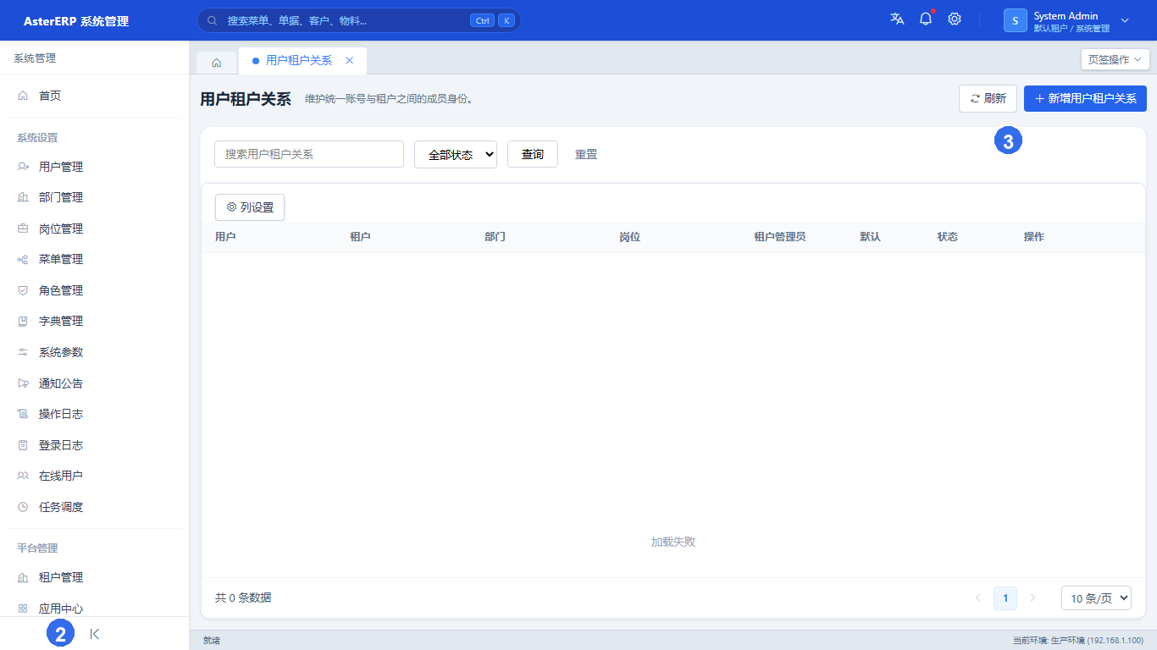

截图编号步骤
序号 | 先做什么 | 再做/查看什么 | 能达到什么效果
1 | 进入“平台管理 > 用户租户关系”。 | 先确认入口、菜单或页面标题。 | 查看用户与租户成员关系。
2 | 检查默认租户、租户管理员和状态。 | 再填写条件、选择记录或查看列表。 | 判断用户能否进入该租户。
3 | 新增或编辑关系。 | 最后点击操作按钮，并看系统反馈。 | 用户获得或失去对应租户入口。
常见失败或注意事项
用户能否看到租户，先看这里是否有启用的成员关系。

用户应用角色
项目 | 说明
所在工作区 | 默认租户 / SYSTEM
从哪里进入 | 左侧菜单 > 用户应用角色
这个页面能做什么 | 维护用户在不同租户应用下拥有哪些角色。

页面主要内容
- 用户 ID、租户 ID、应用编码：确定授权范围。
- 角色 ID：决定菜单、按钮和数据范围。
- 默认角色：决定进入工作区时默认加载的角色。
截图：用户应用角色（蓝色序号对应下表步骤）
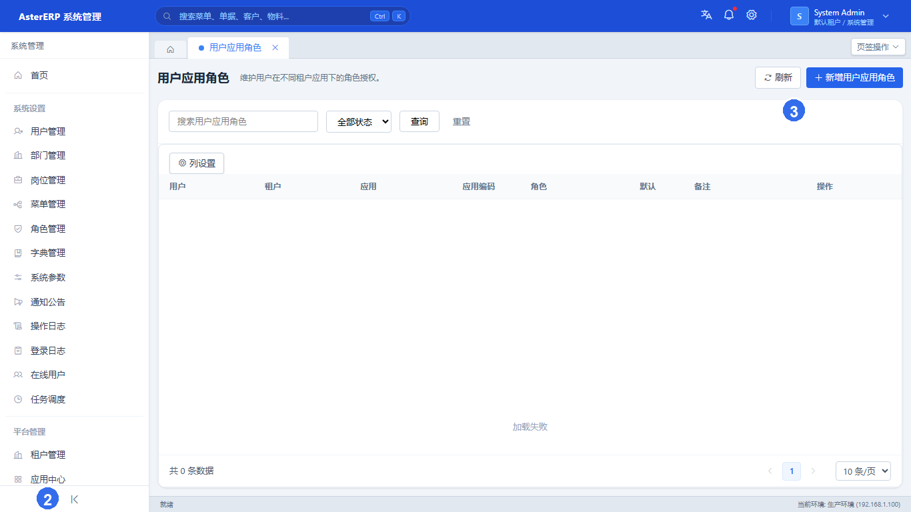

截图编号步骤
序号 | 先做什么 | 再做/查看什么 | 能达到什么效果
1 | 进入“平台管理 > 用户应用角色”。 | 先确认入口、菜单或页面标题。 | 查看用户、租户、应用和角色的授权关系。
2 | 确认默认角色与应用编码。 | 再填写条件、选择记录或查看列表。 | 判断登录后默认进入哪个工作区。
3 | 新增或编辑角色关系。 | 最后点击操作按钮，并看系统反馈。 | 用户获得对应应用菜单和按钮权限。
常见失败或注意事项
用户看到的菜单异常时，优先检查这里的角色是否正确。

SYSTEM 系统设置
菜单分组说明
“系统设置”是目录，用来收纳用户、组织、权限、审计和任务调度等系统管理功能。

用户管理
项目 | 说明
所在工作区 | 默认租户 / SYSTEM
从哪里进入 | 左侧菜单 > 用户管理
这个页面能做什么 | 维护登录账号、姓名、手机号、部门岗位、状态和角色。

页面主要内容
- 用户名、用户姓名、手机号：账号基础资料。
- 所属部门、岗位、状态：组织与启停控制。
- 角色分配、重置密码：控制权限和账号安全。
截图：用户管理（蓝色序号对应下表步骤）
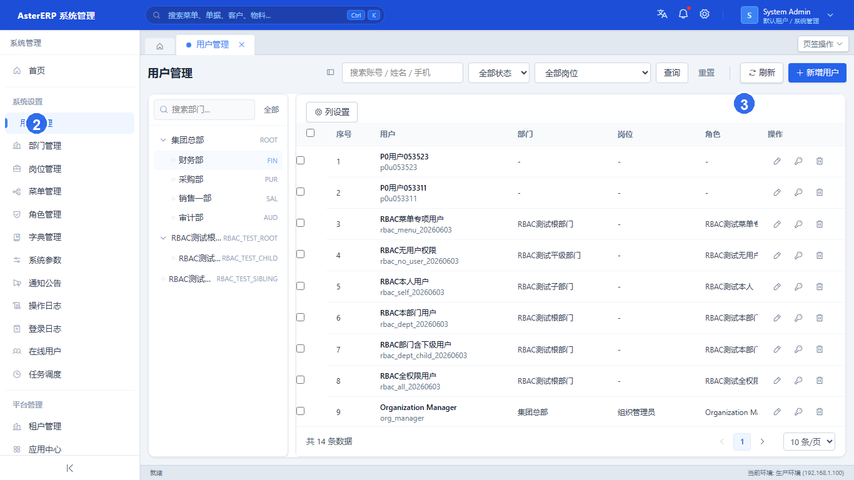

截图编号步骤
序号 | 先做什么 | 再做/查看什么 | 能达到什么效果
1 | 进入“系统设置 > 用户管理”。 | 先确认入口、菜单或页面标题。 | 页面显示用户列表。
2 | 点击新增或编辑填写用户资料。 | 再填写条件、选择记录或查看列表。 | 保存后账号资料更新。
3 | 使用重置密码或删除按钮。 | 最后点击操作按钮，并看系统反馈。 | 完成账号安全维护。
常见失败或注意事项
编辑用户时密码可留空；重置密码会立即影响该用户下一次登录。

部门管理
项目 | 说明
所在工作区 | 默认租户 / SYSTEM
从哪里进入 | 左侧菜单 > 部门管理
这个页面能做什么 | 维护部门树、上级部门、负责人、电话和状态。

页面主要内容
- 部门名称、部门编码：组织节点标识。
- 上级部门：形成部门树。
- 负责人、联系电话、状态：日常组织维护信息。
截图：部门管理（蓝色序号对应下表步骤）
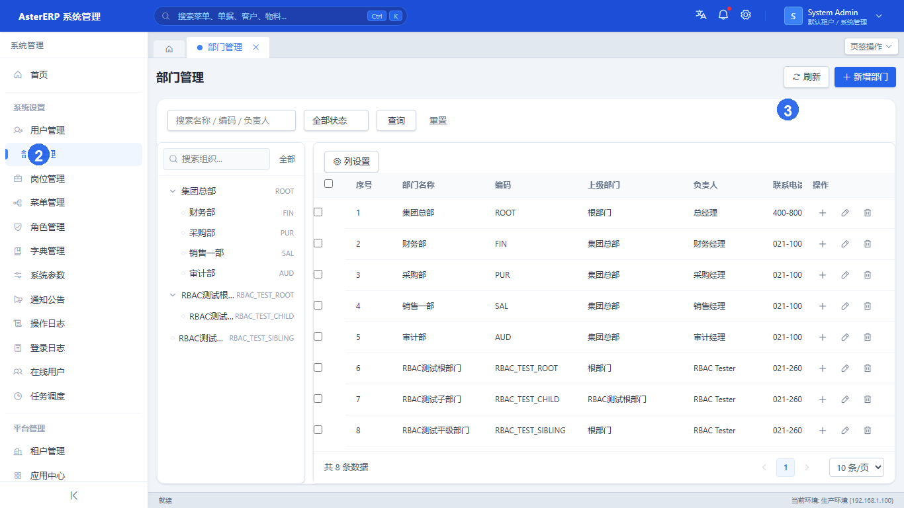

截图编号步骤
序号 | 先做什么 | 再做/查看什么 | 能达到什么效果
1 | 进入“系统设置 > 部门管理”。 | 先确认入口、菜单或页面标题。 | 查看组织部门树形列表。
2 | 点击新增下级或编辑。 | 再填写条件、选择记录或查看列表。 | 维护部门层级和负责人。
3 | 启用、停用或删除部门。 | 最后点击操作按钮，并看系统反馈。 | 控制部门是否继续可用。
常见失败或注意事项
删除或停用部门前，先确认是否已有用户或岗位仍归属该部门。

岗位管理
项目 | 说明
所在工作区 | 默认租户 / SYSTEM
从哪里进入 | 左侧菜单 > 岗位管理
这个页面能做什么 | 维护岗位名称、编码、所属部门、排序和状态。

页面主要内容
- 岗位名称、岗位编码：岗位标识。
- 所属部门、排序：决定组织归属和显示顺序。
- 状态：控制岗位是否可继续分配给用户。
截图：岗位管理（蓝色序号对应下表步骤）
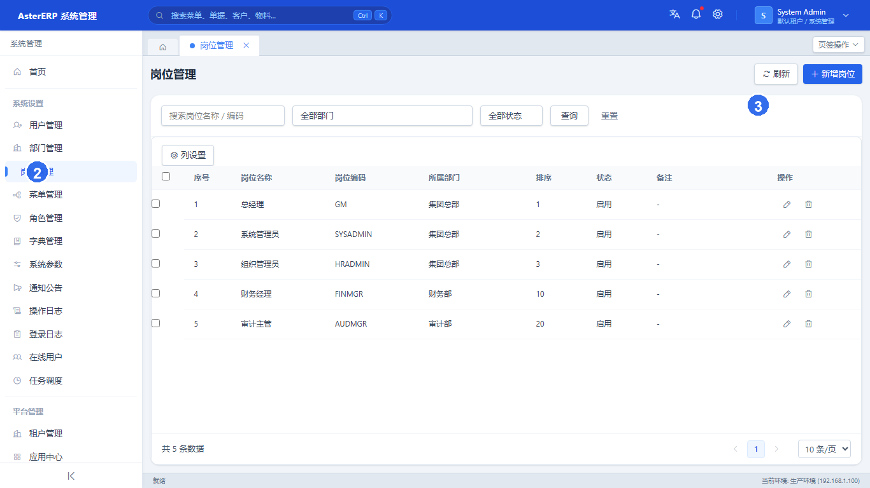

截图编号步骤
序号 | 先做什么 | 再做/查看什么 | 能达到什么效果
1 | 进入“系统设置 > 岗位管理”。 | 先确认入口、菜单或页面标题。 | 查看岗位列表。
2 | 新增或编辑岗位基础信息。 | 再填写条件、选择记录或查看列表。 | 岗位可用于用户资料分配。
3 | 批量启用、停用或删除。 | 最后点击操作按钮，并看系统反馈。 | 快速维护岗位状态。
常见失败或注意事项
岗位常用于用户资料和权限范围辅助判断，编码建议保持稳定。

菜单管理
项目 | 说明
所在工作区 | 默认租户 / SYSTEM
从哪里进入 | 左侧菜单 > 菜单管理
这个页面能做什么 | 维护菜单树、路由、组件、权限标识、图标和排序。

页面主要内容
- 菜单类型：目录、菜单、按钮。
- 路由地址、组件名、页面编码：控制页面打开位置。
- 权限标识：控制谁能看到菜单和按钮。
截图：菜单管理（蓝色序号对应下表步骤）
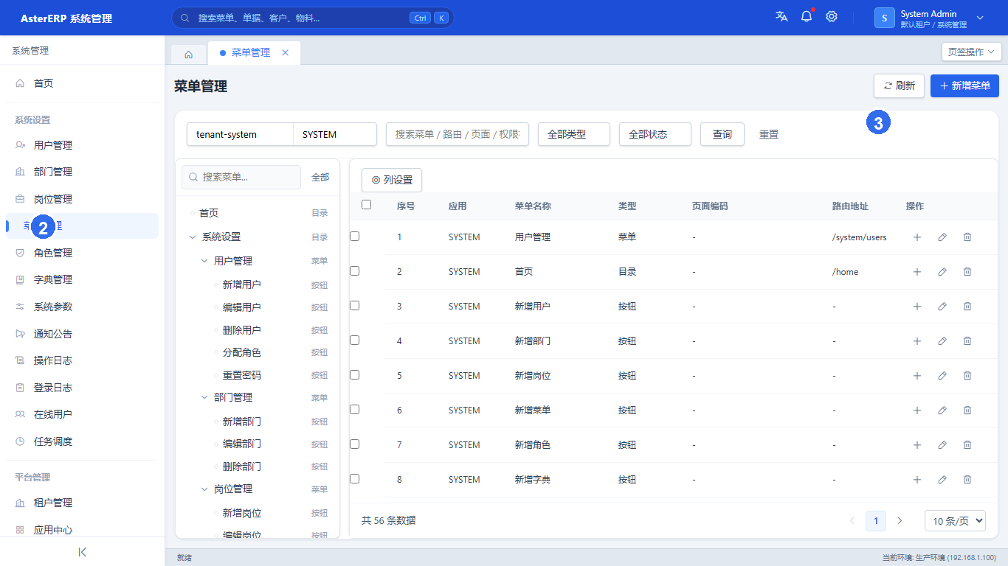

截图编号步骤
序号 | 先做什么 | 再做/查看什么 | 能达到什么效果
1 | 进入“系统设置 > 菜单管理”。 | 先确认入口、菜单或页面标题。 | 查看菜单和按钮权限节点。
2 | 新增目录、菜单或按钮。 | 再填写条件、选择记录或查看列表。 | 控制侧边栏和按钮是否出现。
3 | 编辑权限标识或停用菜单。 | 最后点击操作按钮，并看系统反馈。 | 影响用户实际可访问的功能。
常见失败或注意事项
菜单管理直接影响侧边栏和按钮显示，不懂路由或权限码时先不要改。

角色管理
项目 | 说明
所在工作区 | 默认租户 / SYSTEM
从哪里进入 | 左侧菜单 > 角色管理
这个页面能做什么 | 维护角色、数据范围，并给角色分配菜单和按钮权限。

页面主要内容
- 角色名称、角色编码：权限身份名称。
- 租户 ID、应用编码：角色归属工作区。
- 数据范围、菜单与按钮权限：决定能看什么和能做什么。
截图：角色管理（蓝色序号对应下表步骤）
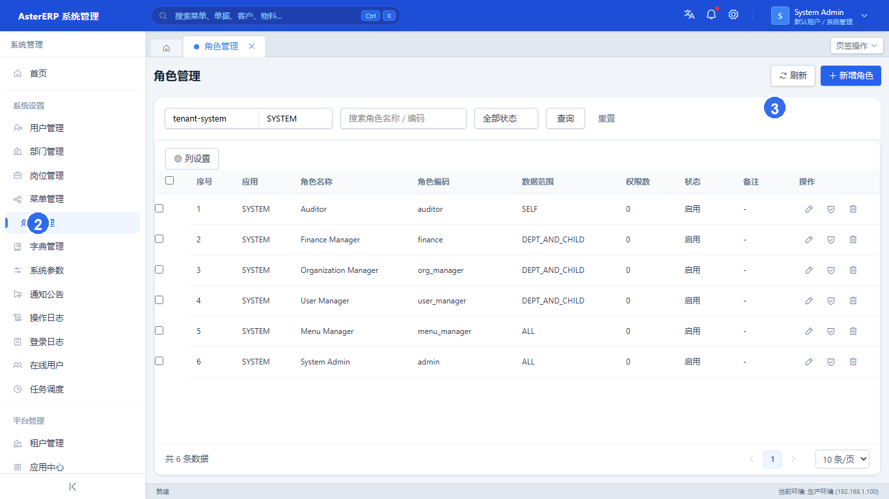

截图编号步骤
序号 | 先做什么 | 再做/查看什么 | 能达到什么效果
1 | 进入“系统设置 > 角色管理”。 | 先确认入口、菜单或页面标题。 | 查看角色列表。
2 | 新增或编辑角色，选择数据范围。 | 再填写条件、选择记录或查看列表。 | 决定角色能看哪些数据。
3 | 点击分配权限。 | 最后点击操作按钮，并看系统反馈。 | 勾选该角色可用的菜单和按钮。
常见失败或注意事项
新增角色后还要把角色分配给用户，否则用户不会自动拥有权限。

角色授权弹窗
项目 | 说明
所在工作区 | 默认租户 / SYSTEM
从哪里进入 | 左侧菜单 > 角色管理
这个页面能做什么 | 给角色勾选菜单和按钮权限。

页面主要内容
- 权限树：按目录、菜单、按钮分层。
- 复选框：勾选后授权，取消勾选后收回。
- 保存：把当前角色的权限配置写入系统。
截图：角色授权弹窗（蓝色序号对应下表步骤）
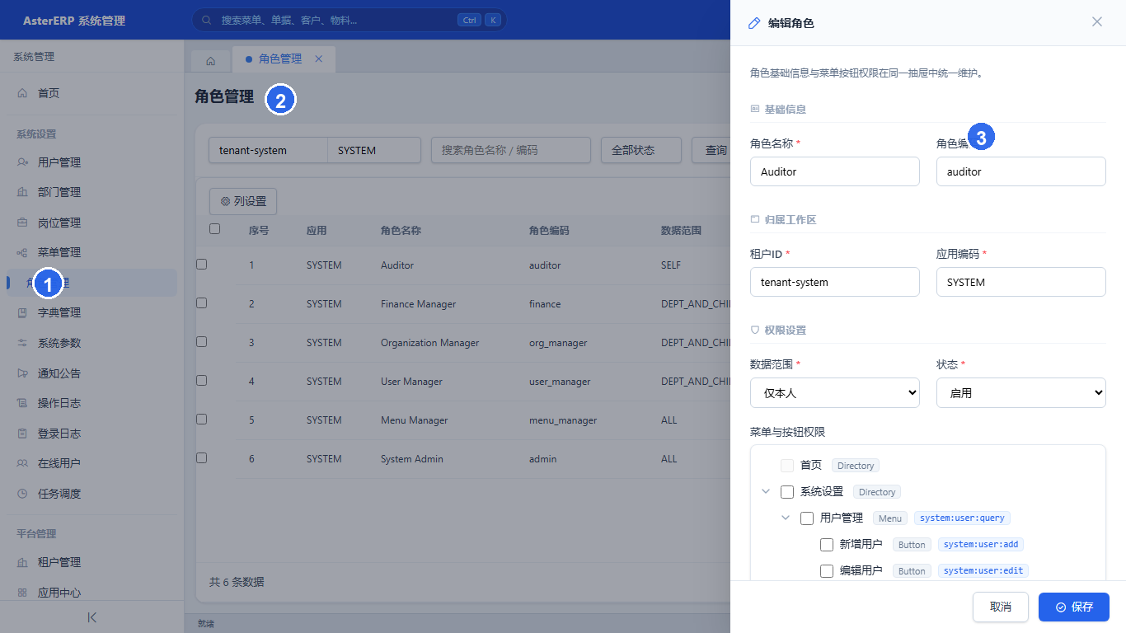

截图编号步骤
序号 | 先做什么 | 再做/查看什么 | 能达到什么效果
1 | 在角色管理列表点击“分配权限”。 | 先确认入口、菜单或页面标题。 | 系统打开角色编辑/授权弹窗。
2 | 勾选菜单与按钮权限。 | 再填写条件、选择记录或查看列表。 | 决定该角色能看到哪些入口和按钮。
3 | 点击保存。 | 最后点击操作按钮，并看系统反馈。 | 角色权限立即生效，用户重新进入工作区后加载新权限。
常见失败或注意事项
按钮权限必须配合菜单权限使用；如果只有按钮权限但没有页面权限，用户仍进不了页面。

字典管理
项目 | 说明
所在工作区 | 默认租户 / SYSTEM
从哪里进入 | 左侧菜单 > 字典管理
这个页面能做什么 | 维护下拉框、状态值等公共选项，包括字典类型和字典项。

页面主要内容
- 字典类型：例如状态、类别等一组公共选项。
- 字典项：该类型下的具体标签和值。
- 启停：停用后相关选项不再作为可选值使用。
截图：字典管理（蓝色序号对应下表步骤）
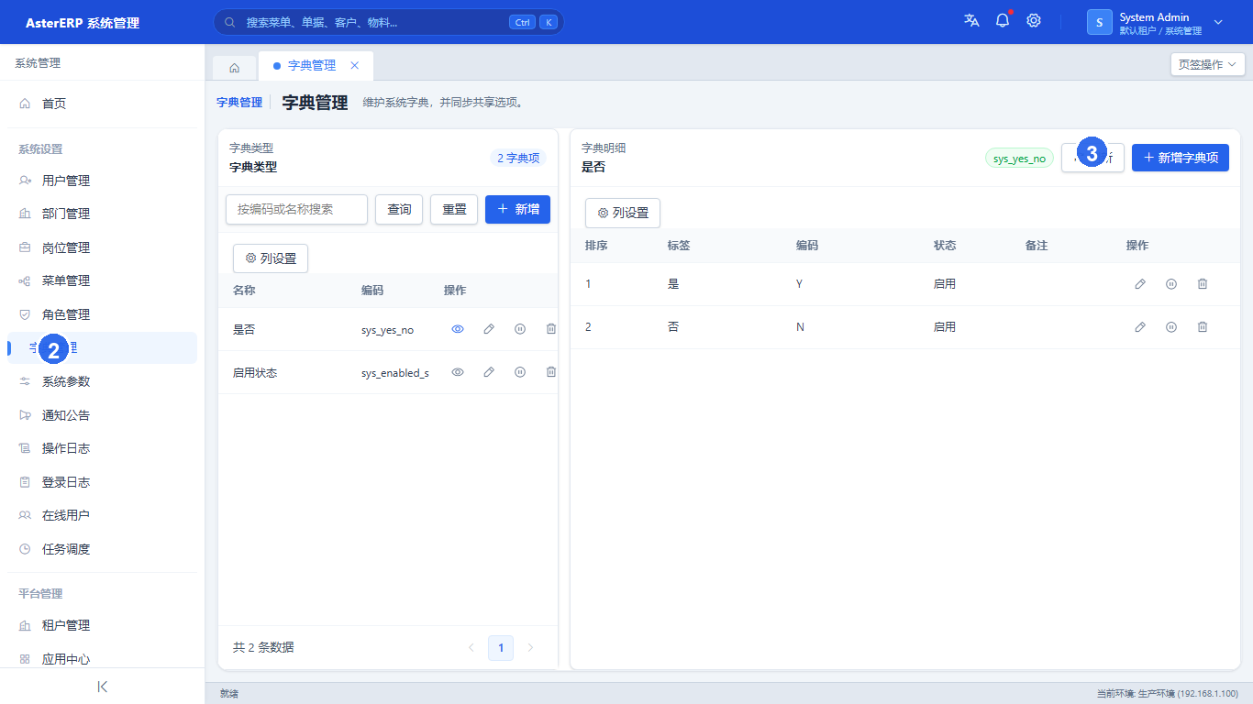

截图编号步骤
序号 | 先做什么 | 再做/查看什么 | 能达到什么效果
1 | 进入“系统设置 > 字典管理”。 | 先确认入口、菜单或页面标题。 | 左侧显示字典类型。
2 | 选择一个字典类型。 | 再填写条件、选择记录或查看列表。 | 右侧显示该类型下的字典项。
3 | 新增、编辑、启停类型或字典项。 | 最后点击操作按钮，并看系统反馈。 | 相关页面下拉选项会同步更新。
常见失败或注意事项
改字典会影响多个页面的下拉选项，建议先确认业务含义。

系统参数
项目 | 说明
所在工作区 | 默认租户 / SYSTEM
从哪里进入 | 左侧菜单 > 系统参数
这个页面能做什么 | 维护系统运行配置，例如参数键名、键值、分类和状态。

页面主要内容
- 参数名称、参数键名：配置项标识。
- 分类、参数键值：配置的分组和值。
- 启用状态：控制参数是否生效。
截图：系统参数（蓝色序号对应下表步骤）
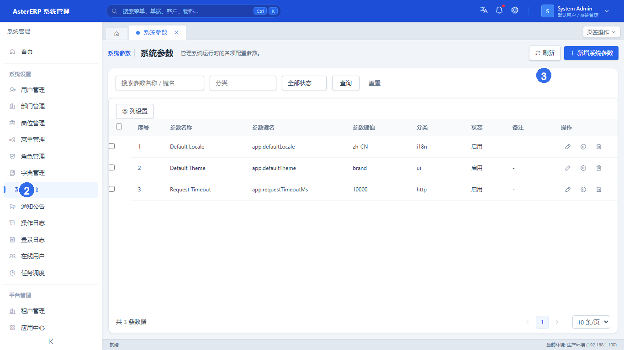

截图编号步骤
序号 | 先做什么 | 再做/查看什么 | 能达到什么效果
1 | 进入“系统设置 > 系统参数”。 | 先确认入口、菜单或页面标题。 | 查看配置参数列表。
2 | 按名称、键名或分类查询。 | 再填写条件、选择记录或查看列表。 | 快速定位配置项。
3 | 新增、编辑、启用或停用参数。 | 最后点击操作按钮，并看系统反馈。 | 调整系统运行配置。
常见失败或注意事项
参数通常影响系统运行行为，修改前应记录原值，必要时回滚。

通知公告
项目 | 说明
所在工作区 | 默认租户 / SYSTEM
从哪里进入 | 左侧菜单 > 通知公告
这个页面能做什么 | 维护公告标题、正文、发布状态、过期时间和置顶状态。

页面主要内容
- 标题、正文：用户看到的公告内容。
- 过期时间：为空表示不过期。
- 发布、撤回、置顶：控制公告展示状态和优先级。
截图：通知公告（蓝色序号对应下表步骤）
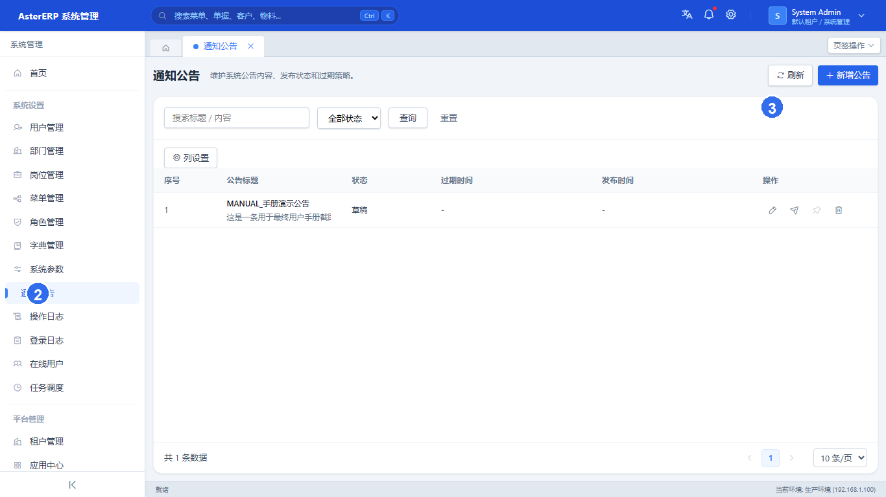

截图编号步骤
序号 | 先做什么 | 再做/查看什么 | 能达到什么效果
1 | 进入“系统设置 > 通知公告”。 | 先确认入口、菜单或页面标题。 | 查看公告列表。
2 | 新增或编辑公告内容。 | 再填写条件、选择记录或查看列表。 | 公告先以草稿保存。
3 | 发布、撤回、置顶或删除公告。 | 最后点击操作按钮，并看系统反馈。 | 控制公告是否展示给用户。
常见失败或注意事项
草稿公告不会正式展示；发布后如内容有误，可先撤回再编辑。

操作日志
项目 | 说明
所在工作区 | 默认租户 / SYSTEM
从哪里进入 | 左侧菜单 > 操作日志
这个页面能做什么 | 查询接口访问、执行结果、耗时和链路追踪信息。

页面主要内容
- 模块、路径、状态码、耗时：定位接口操作。
- TraceId：给开发或运维排查链路。
- 详情抽屉：查看完整请求和响应摘要。
截图：操作日志（蓝色序号对应下表步骤）
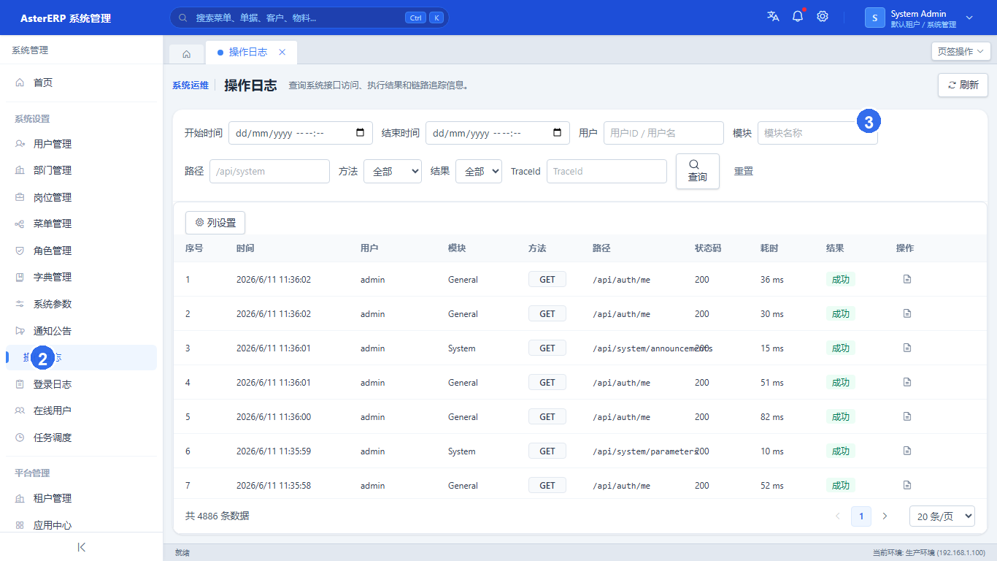

截图编号步骤
序号 | 先做什么 | 再做/查看什么 | 能达到什么效果
1 | 进入“系统设置 > 操作日志”。 | 先确认入口、菜单或页面标题。 | 查看系统操作审计列表。
2 | 按模块、方法、状态码等筛选。 | 再填写条件、选择记录或查看列表。 | 定位某次操作记录。
3 | 点击详情。 | 最后点击操作按钮，并看系统反馈。 | 查看请求路径、耗时和 TraceId。
常见失败或注意事项
遇到页面报错时，把时间和 TraceId 一起提供给管理员。

登录日志
项目 | 说明
所在工作区 | 默认租户 / SYSTEM
从哪里进入 | 左侧菜单 > 登录日志
这个页面能做什么 | 查看账号登录成功与失败记录。

页面主要内容
- 用户名、登录结果、登录时间：定位账号登录记录。
- 客户端 IP、UserAgent：辅助判断登录来源。
- 失败原因：账号不存在、密码错误、账号停用等。
截图：登录日志（蓝色序号对应下表步骤）
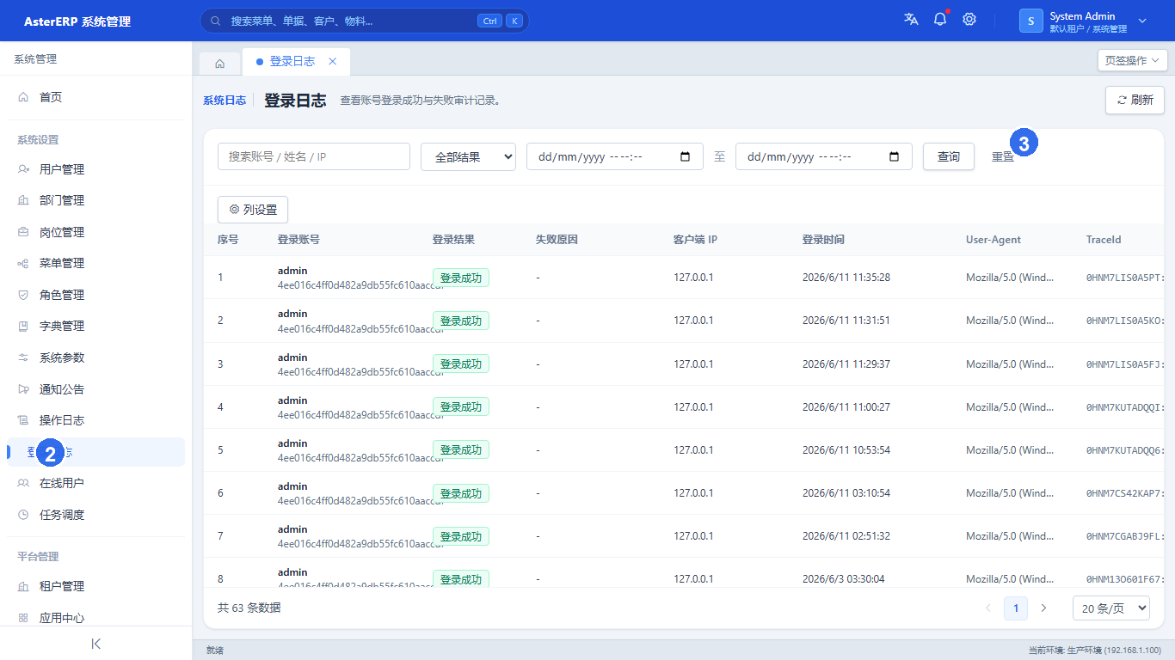

截图编号步骤
序号 | 先做什么 | 再做/查看什么 | 能达到什么效果
1 | 进入“系统设置 > 登录日志”。 | 先确认入口、菜单或页面标题。 | 查看登录审计列表。
2 | 按账号、结果或时间查询。 | 再填写条件、选择记录或查看列表。 | 定位登录成功或失败原因。
3 | 查看客户端信息。 | 最后点击操作按钮，并看系统反馈。 | 辅助排查异常登录。
常见失败或注意事项
用户反馈无法登录时，先在这里查最近失败原因。

在线用户
项目 | 说明
所在工作区 | 默认租户 / SYSTEM
从哪里进入 | 左侧菜单 > 在线用户
这个页面能做什么 | 查看最近活跃、未过期且未撤销的登录会话。

页面主要内容
- 在线账号、工作区、最后活跃时间：判断谁正在使用系统。
- 客户端信息：识别浏览器或设备。
- 强制下线：让异常会话失效。
截图：在线用户（蓝色序号对应下表步骤）
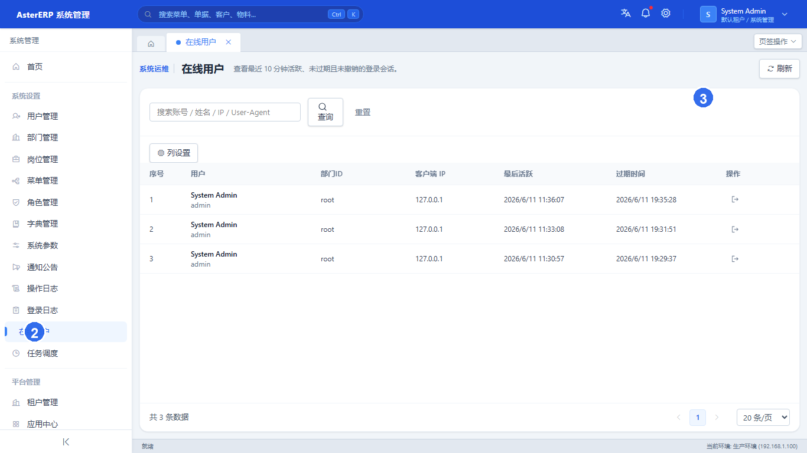

截图编号步骤
序号 | 先做什么 | 再做/查看什么 | 能达到什么效果
1 | 进入“系统设置 > 在线用户”。 | 先确认入口、菜单或页面标题。 | 查看当前在线会话。
2 | 按用户或工作区筛选。 | 再填写条件、选择记录或查看列表。 | 定位在线账号。
3 | 点击强制下线。 | 最后点击操作按钮，并看系统反馈。 | 让异常会话失效。
常见失败或注意事项
不要随意强制下线正常用户；适合处理离职、异常登录或账号借用风险。

任务调度
项目 | 说明
所在工作区 | 默认租户 / SYSTEM
从哪里进入 | 左侧菜单 > 任务调度
这个页面能做什么 | 维护后台定时任务、执行周期、手动执行和执行日志。

页面主要内容
- 任务名称、任务类型、状态：识别后台任务。
- 执行周期：配置定时规则。
- 手动执行、日志：验证任务是否按预期运行。
截图：任务调度（蓝色序号对应下表步骤）
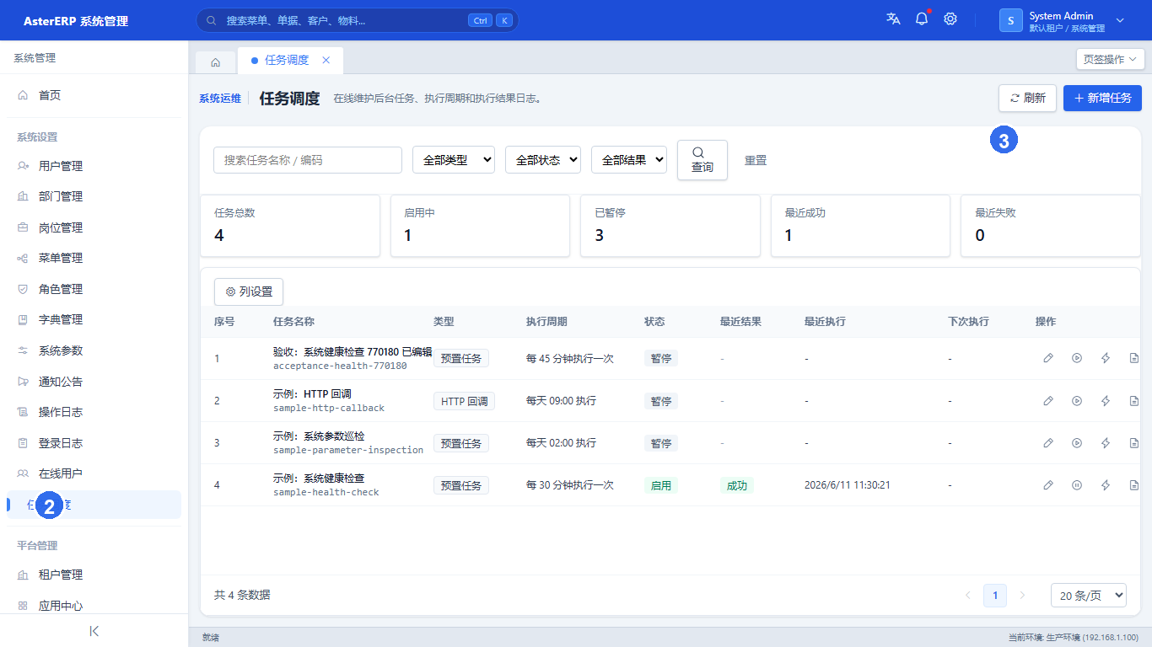

截图编号步骤
序号 | 先做什么 | 再做/查看什么 | 能达到什么效果
1 | 进入“系统设置 > 任务调度”。 | 先确认入口、菜单或页面标题。 | 查看任务总数、启用中和最近结果。
2 | 新增或编辑任务周期。 | 再填写条件、选择记录或查看列表。 | 系统自动同步到底层调度。
3 | 手动执行或查看日志。 | 最后点击操作按钮，并看系统反馈。 | 确认任务是否成功执行。
常见失败或注意事项
暂停任务会停止后续自动执行；手动执行适合上线后立即验收。

任务执行日志
项目 | 说明
所在工作区 | 默认租户 / SYSTEM
从哪里进入 | 左侧菜单 > 任务调度
这个页面能做什么 | 查看任务执行结果、耗时、输出摘要和 TraceId。

页面主要内容
- 执行结果：成功或失败。
- 耗时、输出摘要：判断执行质量。
- TraceId：用于问题追踪。
截图：任务执行日志（蓝色序号对应下表步骤）
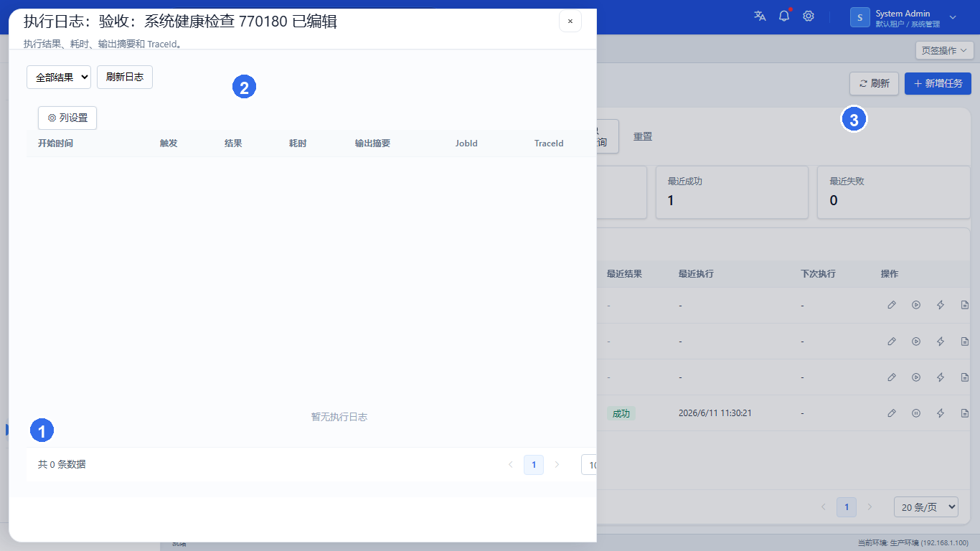

截图编号步骤
序号 | 先做什么 | 再做/查看什么 | 能达到什么效果
1 | 在任务调度列表点击“日志”。 | 先确认入口、菜单或页面标题。 | 右侧打开执行日志抽屉。
2 | 查看执行结果和耗时。 | 再填写条件、选择记录或查看列表。 | 判断任务成功或失败。
3 | 复制 TraceId 或输出摘要。 | 最后点击操作按钮，并看系统反馈。 | 用于问题排查。
常见失败或注意事项
没有日志时，先确认任务是否执行过，或点击刷新日志。

租户应用工作区
工作区差异
客户A WMS 与客户A MES 菜单结构一致；客户B WMS 当前没有系统参数菜单，按真实侧边栏显示为准。

租户首页（客户A WMS）
项目 | 说明
所在工作区 | 客户A / WMS
从哪里进入 | 左侧菜单 > 首页
这个页面能做什么 | 进入租户业务应用后的工作台首页。

页面主要内容
- 当前工作区：客户A / 仓储管理系统。
- 左侧菜单：按该租户应用的权限显示。
- 右上角账号区：显示当前用户和工作区。
截图：租户首页（客户A WMS）（蓝色序号对应下表步骤）
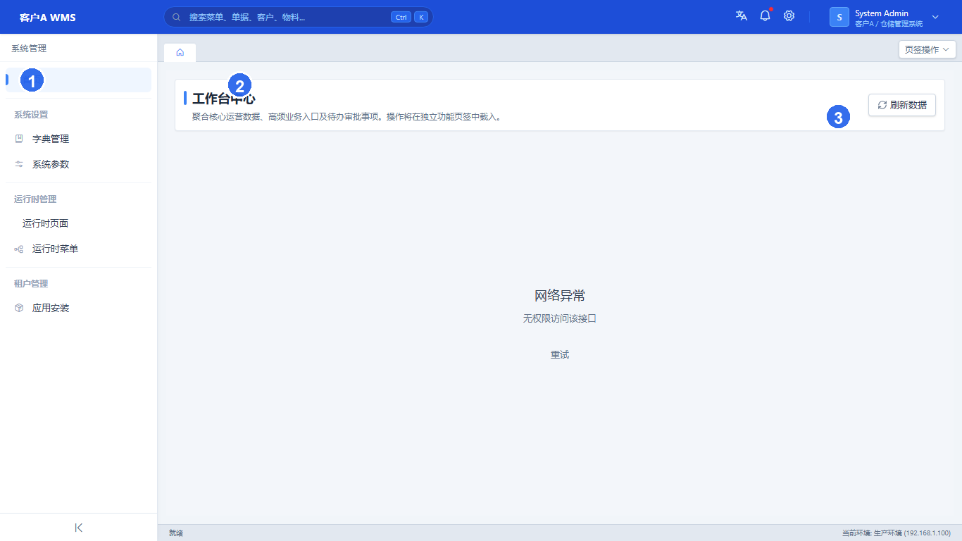

截图编号步骤
序号 | 先做什么 | 再做/查看什么 | 能达到什么效果
1 | 选择客户A的 WMS 工作区。 | 先确认入口、菜单或页面标题。 | 进入该租户应用。
2 | 查看工作台指标与快捷入口。 | 再填写条件、选择记录或查看列表。 | 了解当前应用的数据概况。
3 | 从左侧进入系统设置、运行时管理或应用安装。 | 最后点击操作按钮，并看系统反馈。 | 开始维护租户应用功能。
常见失败或注意事项
不同租户应用看到的菜单不同，这是权限和应用安装共同决定的。

运行时页面
项目 | 说明
所在工作区 | 客户A / WMS
从哪里进入 | 左侧菜单 > 运行时页面
这个页面能做什么 | 查看当前租户应用的运行时页面配置。

页面主要内容
- 页面编码、页面名称、页面类型：识别运行时页面。
- 模型编码、权限码、状态：判断页面配置是否可用。
- 保存视图按钮：保存当前列设置。
截图：运行时页面（蓝色序号对应下表步骤）
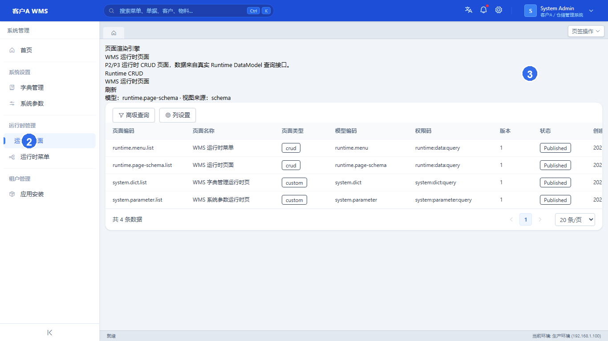

截图编号步骤
序号 | 先做什么 | 再做/查看什么 | 能达到什么效果
1 | 进入“运行时管理 > 运行时页面”。 | 先确认入口、菜单或页面标题。 | 系统展示页面配置数据。
2 | 使用表格查询、排序和分页。 | 再填写条件、选择记录或查看列表。 | 定位某个页面配置。
3 | 保存个人视图或租户默认视图。 | 最后点击操作按钮，并看系统反馈。 | 保留当前列显示习惯。
常见失败或注意事项
运行时页面用于管理员查看配置，普通业务人员一般只需按列表查询。

运行时菜单
项目 | 说明
所在工作区 | 客户A / WMS
从哪里进入 | 左侧菜单 > 运行时菜单
这个页面能做什么 | 查看当前租户应用真实菜单数据。

页面主要内容
- 菜单编码、菜单名称、路由：查看租户菜单。
- 权限码：判断该菜单受哪个权限控制。
- 分页与列设置：帮助查看长列表。
截图：运行时菜单（蓝色序号对应下表步骤）
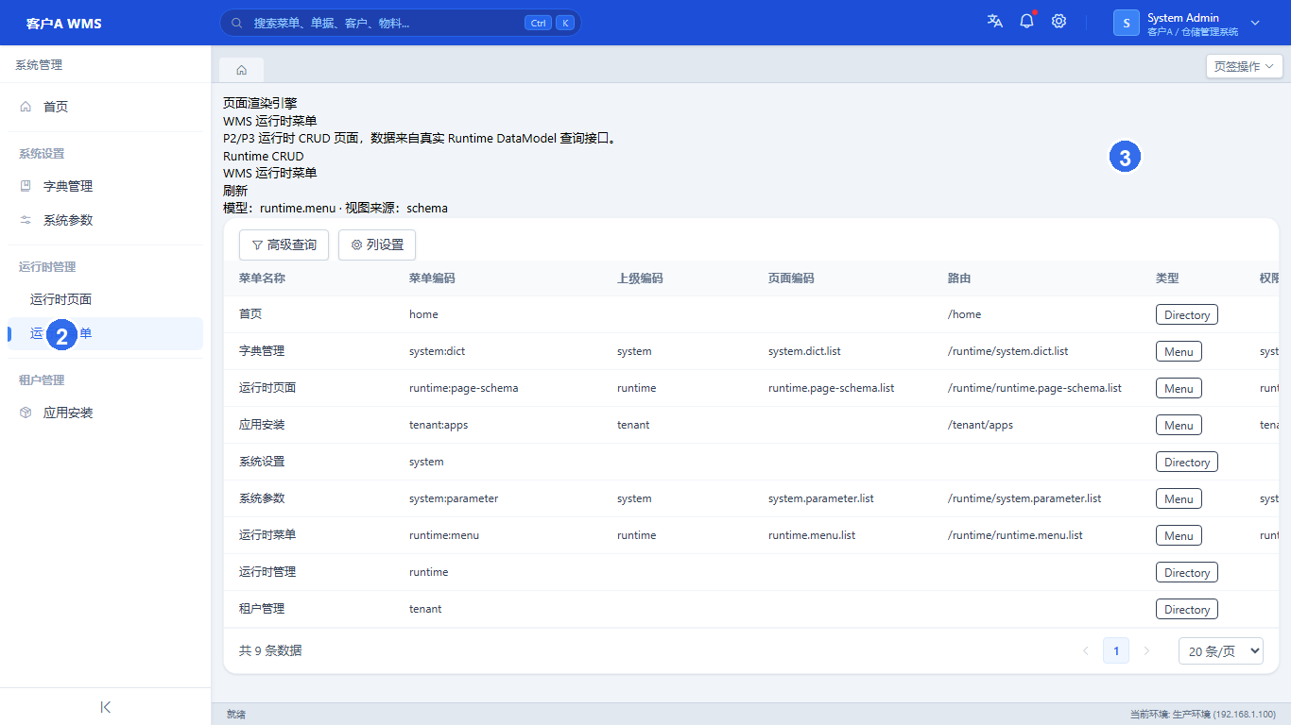

截图编号步骤
序号 | 先做什么 | 再做/查看什么 | 能达到什么效果
1 | 进入“运行时管理 > 运行时菜单”。 | 先确认入口、菜单或页面标题。 | 系统展示租户菜单清单。
2 | 按菜单字段筛选或排序。 | 再填写条件、选择记录或查看列表。 | 检查菜单是否配置正确。
3 | 保存列视图。 | 最后点击操作按钮，并看系统反馈。 | 下次进入保持更合适的表格列。
常见失败或注意事项
如果菜单显示不对，先确认当前工作区，再检查运行时菜单数据。

运行时列视图保存
项目 | 说明
所在工作区 | 客户A / WMS
从哪里进入 | 左侧菜单 > 运行时页面
这个页面能做什么 | 保存个人表格列设置或租户默认列设置。

页面主要内容
- 保存个人视图：只影响当前用户。
- 重置个人视图：恢复默认列设置。
- 保存租户默认：影响同一租户应用的默认列显示。
截图：运行时列视图保存（蓝色序号对应下表步骤）
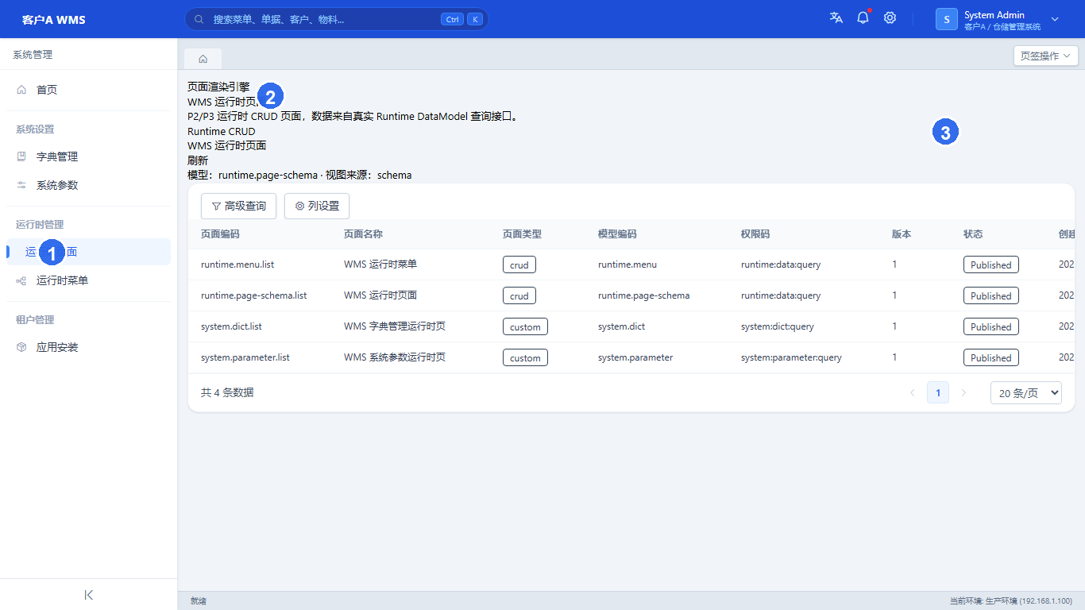

截图编号步骤
序号 | 先做什么 | 再做/查看什么 | 能达到什么效果
1 | 进入运行时页面列表。 | 先确认入口、菜单或页面标题。 | 系统显示当前列视图。
2 | 调整列显示、排序或宽度。 | 再填写条件、选择记录或查看列表。 | 表格变成更适合自己的查看方式。
3 | 点击“保存个人视图”或“保存租户默认”。 | 最后点击操作按钮，并看系统反馈。 | 下次打开时沿用该列设置。
常见失败或注意事项
保存租户默认通常只有租户管理员或平台管理员可用。

字典管理（租户运行时）
项目 | 说明
所在工作区 | 客户A / WMS
从哪里进入 | 左侧菜单 > 字典管理
这个页面能做什么 | 查看租户运行时字典页面配置和 Schema 信息。

页面主要内容
- 页面摘要：显示页面编码、类型、租户和权限。
- Schema 配置：显示页面配置来源。
- 权限码：说明访问该页需要的权限。
截图：字典管理（租户运行时）（蓝色序号对应下表步骤）
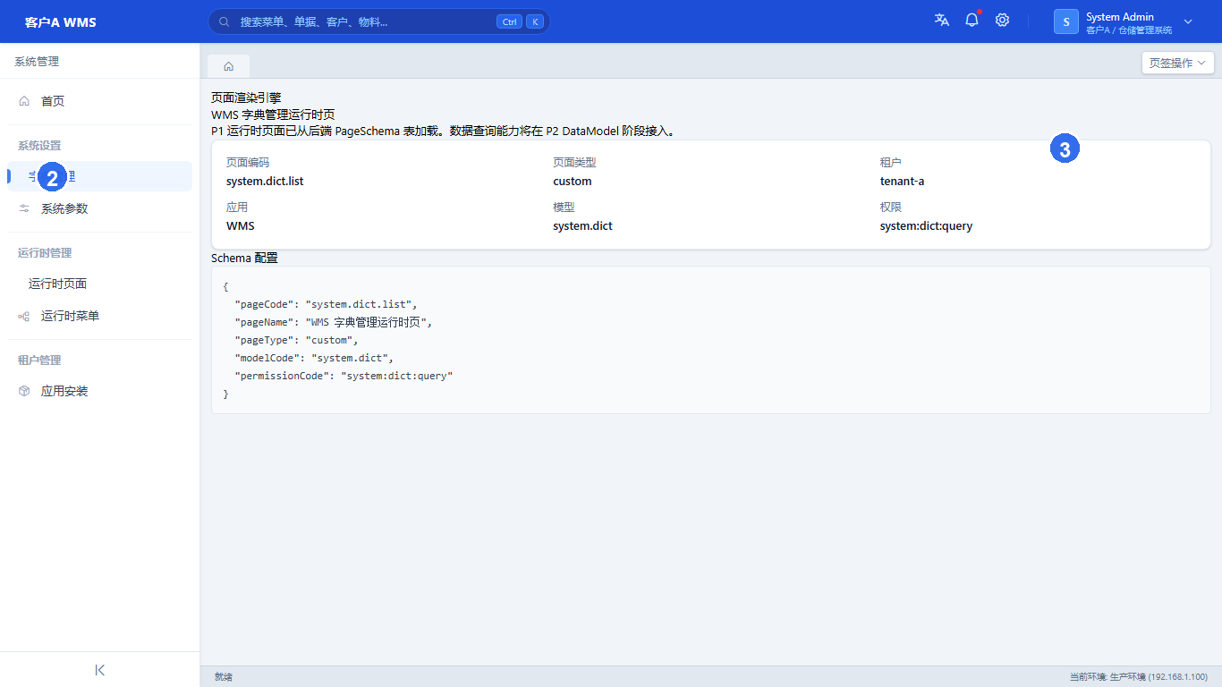

截图编号步骤
序号 | 先做什么 | 再做/查看什么 | 能达到什么效果
1 | 进入“系统设置 > 字典管理”。 | 先确认入口、菜单或页面标题。 | 打开运行时字典页面。
2 | 查看页面摘要。 | 再填写条件、选择记录或查看列表。 | 确认页面编码、应用和权限。
3 | 展开 Schema 配置区域。 | 最后点击操作按钮，并看系统反馈。 | 辅助管理员理解页面配置来源。
常见失败或注意事项
这是运行时配置页面，不是 SYSTEM 工作区里的完整字典维护页面。

系统参数（客户A WMS）
项目 | 说明
所在工作区 | 客户A / WMS
从哪里进入 | 左侧菜单 > 系统参数
这个页面能做什么 | 查看租户运行时系统参数页面配置。

页面主要内容
- 页面摘要：确认页面属于客户A WMS。
- 模型：system.parameter。
- 权限：system:parameter:query。
截图：系统参数（客户A WMS）（蓝色序号对应下表步骤）
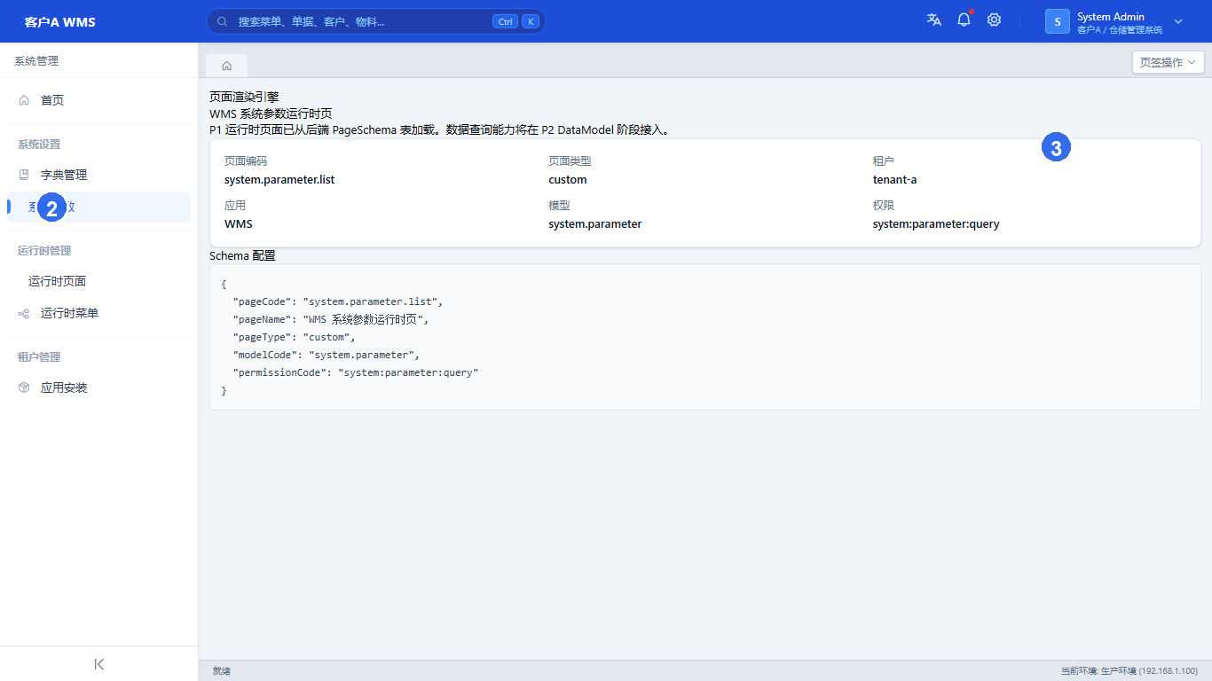

截图编号步骤
序号 | 先做什么 | 再做/查看什么 | 能达到什么效果
1 | 进入“系统设置 > 系统参数”。 | 先确认入口、菜单或页面标题。 | 打开运行时参数页面。
2 | 查看摘要卡片。 | 再填写条件、选择记录或查看列表。 | 确认页面属于当前租户应用。
3 | 查看 Schema 配置。 | 最后点击操作按钮，并看系统反馈。 | 了解该页面由配置驱动。
常见失败或注意事项
客户B WMS 当前没有系统参数菜单，手册按真实菜单显示为准。

应用安装
项目 | 说明
所在工作区 | 客户A / WMS
从哪里进入 | 左侧菜单 > 应用安装
这个页面能做什么 | 安装或启停当前租户可使用的已发布应用。

页面主要内容
- 应用目录：列出可安装应用。
- 安装状态：未安装、已启用、已停用。
- 安装、启用、停用按钮：调整当前租户应用可用性。
截图：应用安装（蓝色序号对应下表步骤）
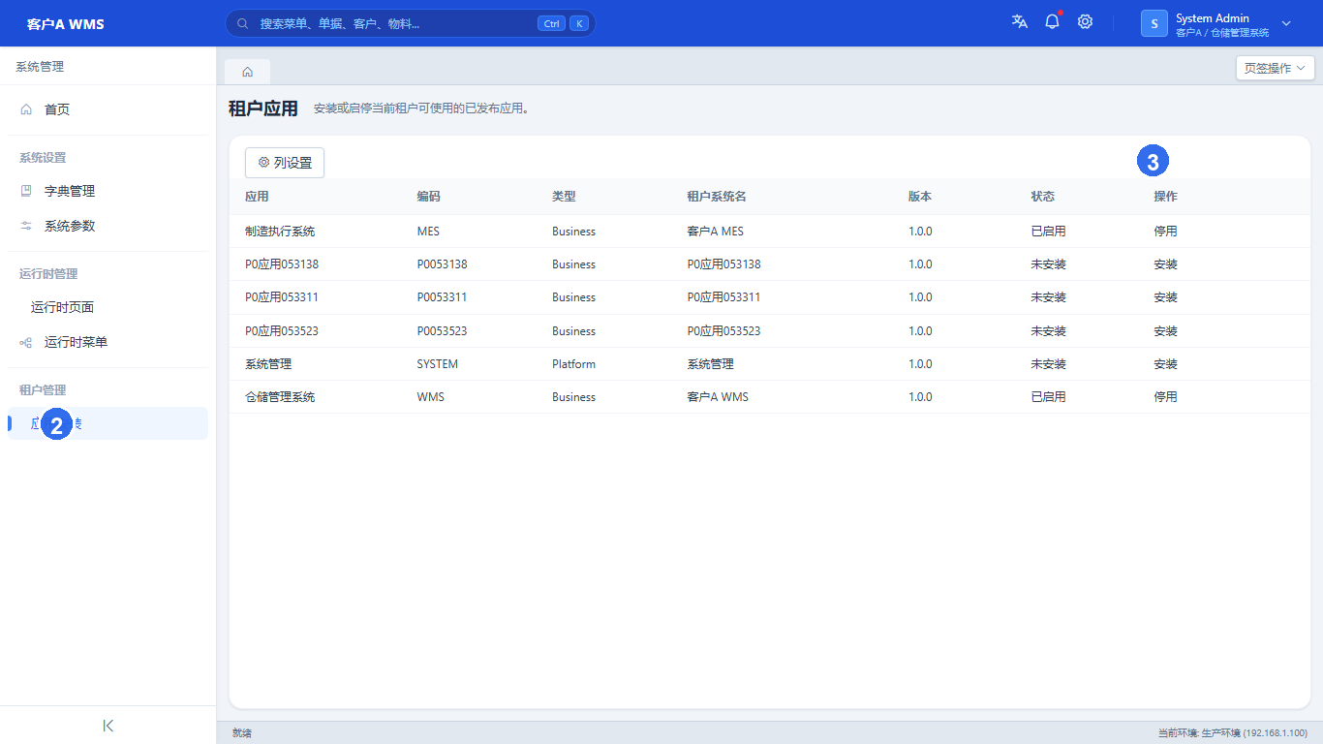

截图编号步骤
序号 | 先做什么 | 再做/查看什么 | 能达到什么效果
1 | 进入“租户管理 > 应用安装”。 | 先确认入口、菜单或页面标题。 | 查看可安装应用目录。
2 | 查看“未安装、已启用、已停用”状态。 | 再填写条件、选择记录或查看列表。 | 判断应用当前可用性。
3 | 点击安装、启用或停用。 | 最后点击操作按钮，并看系统反馈。 | 调整当前租户可使用的应用。
常见失败或注意事项
停用应用前应确认该应用是否仍有用户在使用。

客户B WMS 菜单差异
项目 | 说明
所在工作区 | 客户B / WMS
从哪里进入 | 左侧菜单 > 首页
这个页面能做什么 | 客户B WMS 工作区没有“系统参数”菜单，手册按实际显示为准。

页面主要内容
- 客户B / WMS：只显示该工作区授权菜单。
- 系统设置：有字典管理。
- 缺少系统参数：这是当前数据的真实状态。
截图：客户B WMS 菜单差异（蓝色序号对应下表步骤）


截图编号步骤
序号 | 先做什么 | 再做/查看什么 | 能达到什么效果
1 | 切换到客户B的 WMS 工作区。 | 先确认入口、菜单或页面标题。 | 进入客户B应用。
2 | 查看左侧系统设置菜单。 | 再填写条件、选择记录或查看列表。 | 可以看到字典管理，但没有系统参数。
3 | 按可见菜单操作。 | 最后点击操作按钮，并看系统反馈。 | 避免访问当前工作区未开放的功能。
常见失败或注意事项
看不到菜单不一定是故障，可能是当前工作区没有安装或没有授权。

常见问题
问题 | 怎么判断 | 怎么处理
登录失败 | 页面提示账号或密码错误。 | 重新输入账号密码；忘记密码时请管理员在用户管理里重置。
验证码错误 | 手机验证码登录提示验证码错误。 | 演示环境输入 123456；正式环境以短信实际验证码为准。
看不到菜单 | 左侧菜单缺少某项或打开后 403。 | 确认当前工作区是否正确，再联系管理员检查角色和权限。
列表没有数据 | 页面显示暂无数据或表格为空。 | 先清空筛选条件并刷新；仍为空说明当前权限范围内暂无数据。
保存失败 | 保存后出现红色或错误提示。 | 检查必填项、编码是否重复、当前账号是否有新增或编辑权限。
网络异常 | 页面提示网络异常或接口失败。 | 确认后端服务在线；把时间和 TraceId 提供给管理员。
任务执行失败 | 任务日志里结果为失败。 | 查看输出摘要和 TraceId，按任务配置修正后重新执行。

附录：菜单与页面路径映射
范围说明
下表只列默认管理员可进入的真实工作区菜单。数据库中的历史或测试租户菜单不纳入本手册正文。
工作区 | 菜单 | 路径 | 用途
默认租户 / SYSTEM | 首页 | /home | 查看工作台、快捷入口和运行环境状态。
默认租户 / SYSTEM | 平台管理 | 目录 | 平台级租户、应用和用户授权入口分组。
默认租户 / SYSTEM | 租户管理 | /platform/tenants | 维护平台客户租户。
默认租户 / SYSTEM | 应用中心 | /platform/applications | 维护应用主数据。
默认租户 / SYSTEM | 租户应用 | /platform/tenant-apps | 维护租户应用安装关系。
默认租户 / SYSTEM | 用户租户关系 | /platform/user-tenants | 维护用户可进入的租户。
默认租户 / SYSTEM | 用户应用角色 | /platform/user-app-roles | 维护用户在租户应用下的角色。
默认租户 / SYSTEM | 系统设置 | 目录 | 系统用户、组织、权限和审计入口分组。
默认租户 / SYSTEM | 用户管理 | /system/users | 维护账号、状态、角色和密码。
默认租户 / SYSTEM | 部门管理 | /system/departments | 维护组织部门树。
默认租户 / SYSTEM | 岗位管理 | /system/positions | 维护岗位资料。
默认租户 / SYSTEM | 菜单管理 | /system/menus | 维护菜单、按钮和权限码。
默认租户 / SYSTEM | 角色管理 | /system/roles | 维护角色和权限。
默认租户 / SYSTEM | 字典管理 | /system/dicts | 维护公共选项。
默认租户 / SYSTEM | 系统参数 | /system/parameters | 维护运行参数。
默认租户 / SYSTEM | 通知公告 | /system/announcements | 维护公告发布。
默认租户 / SYSTEM | 操作日志 | /system/operation-logs | 查看接口操作审计。
默认租户 / SYSTEM | 登录日志 | /system/login-logs | 查看登录审计。
默认租户 / SYSTEM | 在线用户 | /system/online-users | 查看并管理在线会话。
默认租户 / SYSTEM | 任务调度 | /system/scheduled-jobs | 维护后台定时任务。
客户A / WMS、客户A / MES | 首页 | /home | 进入租户应用工作台。
客户A / WMS、客户A / MES、客户B / WMS | 运行时页面 | /runtime/runtime.page-schema.list | 查看运行时页面配置。
客户A / WMS、客户A / MES、客户B / WMS | 运行时菜单 | /runtime/runtime.menu.list | 查看运行时菜单。
客户A / WMS、客户A / MES、客户B / WMS | 字典管理 | /runtime/system.dict.list | 查看运行时字典页面配置。
客户A / WMS、客户A / MES | 系统参数 | /runtime/system.parameter.list | 查看运行时参数页面配置。
客户A / WMS、客户A / MES、客户B / WMS | 应用安装 | /tenant/apps | 安装或启停租户应用。

